RENCANA PELAKSANNAN PEMBELAJARAN
(RPP)

Sekolah : SMA Tarakanita Magelang
Mata pelajaran : Pendidikan Jasmani Olahraga dan Kesehatan
Materi Pokok : Atletik (lari estafet)
Kelas/ Semester : X (Sepuluh) / 1 (Satu)
Alokasi Waktu : 2 x 45 menit

Ketrampilan Mengajar : Ketrampilan Membuka Pelajaran, Ketrampilan Menyampaikan Materi, Ketrampilan Berinteraksi dengan Siswa.
Standar Kompetensi : Mempraktikkan berbagai ketrampilan permainan olahraga dalam bentuk sederhana dan nilai-nilai yang terkandung di dalamnya.

- Kompetensi Dasar
Mempraktikkan ketrampilan atletik dengan menggunakan peraturan yang dimodifikasi serta nilai kerjasma, kejujuran, menghargai, semangat dan percaya diri.

- Indikator
  - Melakukan teknik dasar memegang tongkat estafet, posisi member dan menerima.
  - Melakukan kombinasi teknik dasar lari estafet secara keseluruhan.
  - Mengetahui daerah pergantian pemberian tongkat.
  - Dapat bekerjasama dengan teman dan kelompok.

- Tujuan Pembelajaran
- Siswa dapat melakukan teknik dasar member dan menerima tongkat estafet secara visual dan nonvisual.
- Siswa dapat melakukan kombinasi teknik dasar lari estafet secara keseluruhan.
- Siswa dapat mengetahui daerah pergantian pemberian tongkat.
- Siswa dapat bekerjasama dengan teman dan kelompok.

- Materi Pembelajaran
  - Teknik dasar memegang tongkat estafet.
  - Posisi saat memberi dan menerima tongkat estafet.
  - Kombinasi teknik dasar lari estafet secara keseluruhan.

- Strategi Pembelajaran
Metode : demonstrasi, komando.
Pendekatan : bagian.
Langkah-langkah pembelajaran
Uraian | Gambar/ formasi | Penekanan
PENDAHULUAN  - Siswa dibariskan, berhitung, berdoa dan dipersensi.  - Menanyakan kesiapan siswa secara fisik dan mental untuk mengikuti pembelajaran.  - Menyampaikan materi dan tujuan pembelajaran.  - Menyamakan persepsi siswa.  - Siswa lari mengelilingi lapangan yang sudah dibuat sebanyak 3 kali.  - Melakukan pemanasan dengan permainan yang menuju ke inti.  - Permainan Berpasangan  - Setiap siswa berpasangan dan memegang togkat.  - Lari pelan-pelan dengan rute terserah asalkan masih dalam lapangan.  - Siswa yang di deoan berlari dan yang belakangnya mengikuti, tongkat berada pada siswa yang di belakang.  - Tongkat diberikan ke siswa yang di depan kemudian diterima dan dijatuhkan dengan tangan satunya.  - Siswa yang di belakang mengambil tongkat dan memberikan ke pasangannya lagi, dialakukan bergantian.  - Permainan Beregu  - Siswa dibagi menjadi dua bagian sama banyak.  - Tongkat pertama dipegang oleh siswa paling depan.  - Siswa yang memegang tongkat berlari mengitari cone,kemudian memberikan tongkat ke barisan paling belakang.  - Si penerima berlari mengitari cone lagi, siswa yang barusaja memberiakn tongkat menjadi barisan paling depan.  INTI  - Menjelaskan teknik lari estafet secara visual yaitu: cara meminta, cara menangkap dan cara mengayunkan.  - Menjelaskan daerah member dan menerima tongkat (daerah pergantian).  - Siswa saling berpasangan dan mempraktikkan lari estafet secara sederhana dalam daerah pergantian.  - Siswa melakukan lari estafet secara keseluruhandengan memodifikasi, satu kelompok beranggotakan 4 siswa.  - Siswa melakukan lari estafet 4 X 10 meter.  - Siswa melakukan lari estafet dengan sistem perlombaan.  PENUTUP  - Siswa dibariskan menjadi 2 bershaf.  - Guru memimpin melakukan pendinginan.  - Guru memberi evaluasi terkait dengan pembelajaran yang sudah diajarkan tadi.  - Berhitung dan diakhiri dengan berdoa.  - Barisan dibubarkan. | x x x x x x x  x x x x x x x  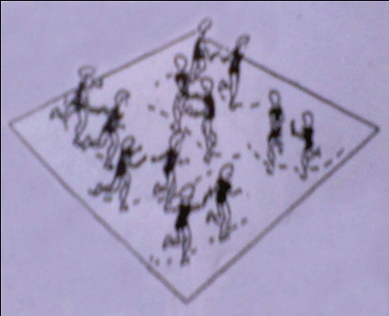  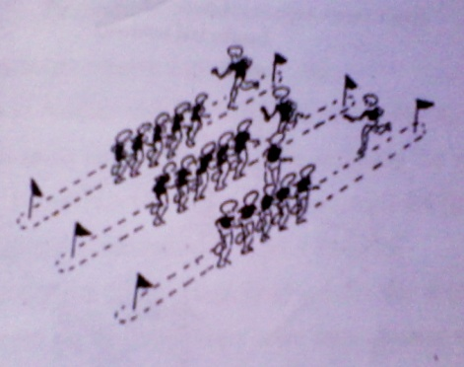  y x y x y x  1 1 1 1  2 2 2 2  3 3 3 3  4 4 4 4  x x x x x x x  x x x x x x x | Pemberian dan penerimaan tongkat, kesenangan.  Kekompakan, kerjasama dan kelincahan.  Posisi tangan saat member dan menerima tongkat estafet.

- Alat dan Sumber
- Peluit
- Jam
- Tongkat estafet
- cone
- Buku referensi: Eddy, Purnomo. (2007). Pedoman Mengajar Dasar Gerak Atletik. Yogyakarta: FIK UNY.

- Rubrik Penilaian
- Psikomotor
No | Aspek Yang Dinilai |  | SKOR
 |  |  | 1 | 2 | 3
1.  2.  3. | Teknik memegang tongkat estafet.  Posisi tangan saat member dan menerima tongkat estafet.  Penerimaaan tongkat estafet di daerah pergantian.
Skor Maksimal: 9 |  | Jumlah
Kriteria Skor; 1= kurang, 2= cukup, 3= baik
Nilai= $\frac{skor yang diperoleh}{skor maksimal}$ X 50%

- Afektif
No | Perilaku/Sikap yang diharapkan muncul | Cek
1.  2.  3.  4.  5.  6. | Memperhatikan penjelasan guru  Kedisiplinan  Kerapian pakaian dan rambut  Kerjasama dan tolong-menolong  Memotivasi teman  Menjaga kebersihan tempat olahraga
JUMLAH
Skor Maksimal: 6

Nilai= $\frac{skor yang diperoleh}{skor maksimal}$ X 30%

- Kognitif
No | Pertantaan | NILAI
 |  | 1 | 2 | 3 | 4
1. | Bagaimana posisi tangan saat menerima dan memberi tongkat secara visual/melihat?
Skor Maksimal: 4

Nilai= $\frac{skor yang diperoleh}{skor maksimal}$ X 20%

Bobot Penilaian:
- Psikomotor 50% (N$=\frac{skor yang diperoleh}{skor maksimal} X 50\%$)
- Afektif 30% (N$=\frac{skor yang diperoleh}{skor maksimal} X 30\%$)
- Kognitif 20% (N$=\frac{skor yang diperoleh}{skor maksimal} X 20\%$)
Hasil dari ketiga ranah:
Nilai Akhir= N psikomotor + N afektif + N kognitif

Magelang, 24 Agustus 2013
Mengetahui,
Guru Pembimbing Mahasiswa

Y. De brito .S Chafid Rosyidi
NIM: 10601244037

